USVAJANJE PRAVILA JEDNOSTAVNIH IGARA – ŠKOLICA

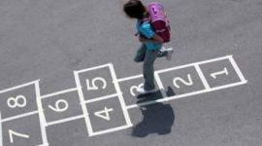
POIGRAJMO SE ŠKOLICE!

ZADATAK ZA ODRASLE: Kredom nacrtati na pločniku „školicu“.
ZADATAK ZA MARTU:
1. Prohodati „školicom“ na način prikazan gore nekoliko puta, slijedeći pravila te igre: noga pred nogu gdje su brojevi jedan ispred drugog te stajanje s obje noge na mjestima gdje su brojevi jedan pokraj drugog.

